南新村改造
全年负荷计算书

工程名称 | 南新村居住区改造
设计编号
建设单位
设计单位
计 算 人
校 对 人
审 核 人
计算日期 | 2021年12月31日



采用软件 | 斯维尔暖通负荷BECH2020
软件版本 | 20200606(SP1)
研发单位 | 北京绿建软件股份有限公司
正版授权码 | T13558955448
目 录

1 建筑概况 1
2 气象数据 1
2.1 气象地点 1
2.2 逐日干球温度表 1
2.3 逐月辐照量表 2
2.4 峰值工况 2
3 软件介绍 2
4 围护结构 2
4.1 屋顶构造 2
4.1.1 屋顶构造一 2
4.2 外墙构造 3
4.2.1 外墙构造一 3
4.3 挑空楼板构造 3
4.3.1 挑空楼板构造一 3
4.4 户墙构造 3
4.4.1 楼梯间隔墙构造一 3
4.5 楼板构造 4
4.5.1 控温房间楼板构造一 4
4.6 周边地面构造 4
4.6.1 地面构造一 4
4.7 非周边地面构造 4
4.7.1 地面构造一 4
4.8 门构造 5
4.9 窗构造 5
5 房间类型 5
5.1 房间表 5
5.2 作息时间表 5
6 系统设置 5
6.1 系统划分 5
6.2 运行时间表 7
7 计算结果 7
7.1 模拟周期 7
7.2 全年冷暖需求 7
7.3 能耗分项统计 7
7.4 逐月负荷表 8
8 附录 10

建筑概况
地理位置 | 四川-成都
气候分区 | 夏热冬冷
北纬 | 31.00
东经 | 104.01
建筑名称 | 南新村改造
建筑类型 | 居住建筑
建筑面积 | 地上 4069.91 ㎡ | 地下 0.00 ㎡
建筑高度 | 地上 21.00 m | 地下0.00
建筑层数 | 地上 6 | 地下 0
北向角度 | 122°

气象数据

气象地点
四川-成都, 《中国建筑热环境分析专用气象数据集》

逐日干球温度表
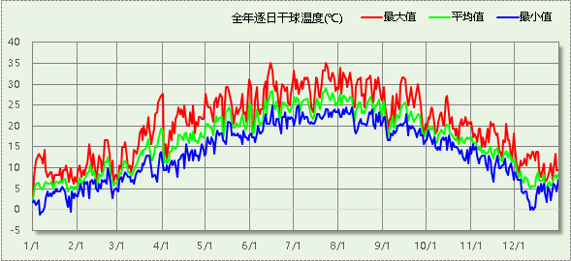

逐月辐照量表
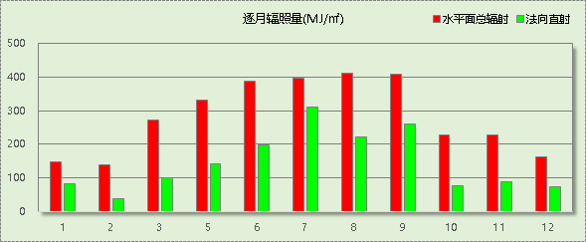

峰值工况
气象数据 | 时刻 | 干球温度(℃) | 湿球温度(℃) | 含湿量(g/kg) | 焓值(kj/kg)
最大值 | 06月14日14时 | 35.0 | 25.0 | 17.2 | 79.3
最小值 | 01月05日06时 | -1.1 | -1.1 | 3.4 | 7.4

软件介绍
本报告采用的软件为绿建斯维尔暖通负荷BECH2020，该软件紧密结合暖通和节能设计规范、可根据项目实际情况建立建筑热工模型，并可对围护结构材料、房间内扰发热、作息时间表、热回收方式等参数进行设置。
软件包含全国各地典型气象年数据，内置DOE2.1E内核，对于建筑的逐时负荷进行动态模拟，既可以模拟8760小时理想负荷，也可以根据设定好的采暖期/空调期进行逐时模拟。
软件还支持分析全年建筑能耗的来源构成，依据日射得热、新风负荷、围护传热和内扰得热进行归类分项，生成设计建筑全年负荷计算报告书，提供详实的数据和多样的图表，为设计师在设备选型、制定运行策略等方面提供参考和帮助。

围护结构

屋顶构造

屋顶构造一
材料名称  （由上到下） | 厚度δ | 导热系数λ | 蓄热系数S | 修正系数 | 热阻R | 热惰性指标
材料名称  （由上到下） | (mm) | W/(m.K) | W/(㎡.K) | α | (㎡K)/W | D=R*S
浮石混凝土(ρ=1100)（1） | 30 | 0.420 | 5.939 | 1.00 | 0.071 | 0.424
（冬季）热流向下（水平、倾斜δ=5） | 30 | 0.028 | 0.049 | 1.00 | 1.071 | 0.053
硬质聚氨酯泡沫塑料 | 30 | 0.024 | 0.280 | 1.10 | 1.136 | 0.350
浮石混凝土(ρ=1100)（1） | 20 | 0.420 | 5.939 | 1.00 | 0.048 | 0.283
钢筋混凝土 | 120 | 1.740 | 17.060 | 1.00 | 0.069 | 1.177
各层之和∑ | 230 | － | － | － | 2.396 | 2.286
外表面太阳辐射吸收系数 | 0.75[默认]
传热系数K=1/(0.15+∑R) | 0.39

外墙构造

外墙构造一
材料名称  （由外到内） | 厚度δ | 导热系数λ | 蓄热系数S | 修正系数 | 热阻R | 热惰性指标
材料名称  （由外到内） | (mm) | W/(m.K) | W/(㎡.K) | α | (㎡K)/W | D=R*S
聚合物砂浆（网格布） | 8 | 0.930 | 11.306 | 1.00 | 0.009 | 0.097
聚苯颗粒保温浆料(ρ=230) | 35 | 0.060 | 1.020 | 1.00 | 0.583 | 0.595
蒸压粉煤灰加气混凝土块 | 250 | 0.140 | 2.256 | 1.00 | 1.786 | 4.029
胶粉聚苯颗粒保温砂浆（ρ=300） | 20 | 0.070 | 1.266 | 1.00 | 0.286 | 0.362
各层之和∑ | 313 | － | － | － | 2.663 | 5.083
外表面太阳辐射吸收系数 | 0.75[默认]
传热系数K=1/(0.15+∑R) | 0.36
修正后K, D | K = 0.39, D = 4.96
修正原因

挑空楼板构造

挑空楼板构造一
材料名称  （由上到下） | 厚度δ | 导热系数λ | 蓄热系数S | 修正系数 | 热阻R | 热惰性指标
材料名称  （由上到下） | (mm) | W/(m.K) | W/(㎡.K) | α | (㎡K)/W | D=R*S
C20细石混凝土(ρ=2300) | 25 | 1.510 | 15.243 | 1.00 | 0.017 | 0.252
聚苯板(EPS板) | 50 | 0.041 | 0.287 | 1.00 | 1.220 | 0.350
钢筋混凝土 | 100 | 1.740 | 17.060 | 1.00 | 0.057 | 0.980
各层之和∑ | 175 | － | － | － | 1.294 | 1.583
传热系数K=1/(0.15+∑R) | 0.69

户墙构造

楼梯间隔墙构造一
材料名称 | 厚度δ | 导热系数λ | 蓄热系数S | 修正系数 | 热阻R | 热惰性指标
材料名称 | (mm) | W/(m.K) | W/(㎡.K) | α | (㎡K)/W | D=R*S
胶粉聚苯颗粒保温砂浆（ρ=400） | 40 | 0.090 | 1.658 | 1.00 | 0.444 | 0.737
混凝土多孔砖(190六孔砖） | 190 | 0.750 | 7.490 | 1.00 | 0.253 | 1.897
无机保温砂浆（ρ=400） | 20 | 0.140 | 2.068 | 1.00 | 0.143 | 0.295
各层之和∑ | 250 | － | － | － | 0.841 | 2.930
传热系数K=1/(0.22+∑R) | 0.94

楼板构造

控温房间楼板构造一
材料名称 | 厚度δ | 导热系数λ | 蓄热系数S | 修正系数 | 热阻R | 热惰性指标
材料名称 | (mm) | W/(m.K) | W/(㎡.K) | α | (㎡K)/W | D=R*S
胶粉聚苯颗粒保温砂浆（ρ=400） | 20 | 0.090 | 1.658 | 1.00 | 0.222 | 0.368
加气混凝土、泡沫混凝土(ρ=600) | 40 | 0.205 | 3.061 | 1.00 | 0.195 | 0.597
挤塑聚苯板(ρ=25-32) | 20 | 0.030 | 0.320 | 1.00 | 0.667 | 0.213
胶粉聚苯颗粒保温砂浆（ρ=400） | 20 | 0.090 | 1.658 | 1.00 | 0.222 | 0.368
粉煤灰陶粒混凝土(ρ=1500) | 120 | 0.700 | 8.954 | 1.00 | 0.171 | 1.535
各层之和∑ | 220 | － | － | － | 1.478 | 3.082
传热系数K=1/(0.22+∑R) | 0.59

周边地面构造

地面构造一
材料名称 | 厚度δ | 导热系数λ | 蓄热系数S | 修正系数 | 热阻R | 热惰性指标
材料名称 | (mm) | W/(m.K) | W/(㎡.K) | α | (㎡K)/W | D=R*S
水泥砂浆 | 20 | 0.930 | 11.306 | 1.00 | 0.022 | 0.243
C20细石混凝土(ρ=2300) | 40 | 1.510 | 15.243 | 1.00 | 0.026 | 0.404
聚苯板(EPS板) | 40 | 0.041 | 0.287 | 1.00 | 0.976 | 0.280
水泥砂浆 | 20 | 0.930 | 11.306 | 1.00 | 0.022 | 0.243
各层之和∑ | 120 | － | － | － | 1.045 | 1.170
传热系数K=1/(0.11+∑R) | 0.35

非周边地面构造

地面构造一
材料名称 | 厚度δ | 导热系数λ | 蓄热系数S | 修正系数 | 热阻R | 热惰性指标
材料名称 | (mm) | W/(m.K) | W/(㎡.K) | α | (㎡K)/W | D=R*S
水泥砂浆 | 20 | 0.930 | 11.306 | 1.00 | 0.022 | 0.243
C20细石混凝土(ρ=2300) | 40 | 1.510 | 15.243 | 1.00 | 0.026 | 0.404
聚苯板(EPS板) | 40 | 0.041 | 0.287 | 1.00 | 0.976 | 0.280
水泥砂浆 | 20 | 0.930 | 11.306 | 1.00 | 0.022 | 0.243
各层之和∑ | 120 | － | － | － | 1.045 | 1.170
传热系数K=1/(0.11+∑R) | 0.23

门构造
序号 | 构造名称 | 传热系数 | 备注
1 | 双层实体木制外门 | 1.300
2 | 双层金属门 | 1.612

窗构造
序号 | 构造名称 | 传热系数 | 遮阳系数 | 可见光透射比 | 备注
1 | 6＋12A＋6高透低辐射玻璃 | 1.700 | 0.400 | 1.000 | 摘自《上海住宅建筑围护结构节能应用技术规程》DG/TJ08-206-2002

房间类型

房间表
房间类型 | 空调温度  ℃ | 供暖温度  ℃ | 新风量 | 人员密度 | 照明功率  密度 | 电器设备  功率
主卧室 | 26 | 18 | 0.5(次/h) | 32(m^2/人) | 6(W/m^2) | 5(W/m^2)
卫生间 | － | － | 0.5(次/h) | 0(m^2/人) | 6(W/m^2) | 0(W/m^2)
厨房 | － | － | 0.5(次/h) | 0(m^2/人) | 6(W/m^2) | 24(W/m^2)
封闭阳台 | 26 | 18 | 0.5(次/h) | 32(m^2/人) | 6(W/m^2) | 5(W/m^2)
楼梯间 | － | － | 0(m^3/h.人) | 0(m^2/人) | 0(W/m^2) | 0(W/m^2)
次卧室 | 26 | 18 | 0.5(次/h) | 32(m^2/人) | 6(W/m^2) | 5(W/m^2)
空房间 | － | － | 0(m^3/h.人) | 0(m^2/人) | 0(W/m^2) | 0(W/m^2)
起居室 | 26 | 18 | 0.5(次/h) | 32(m^2/人) | 6(W/m^2) | 5(W/m^2)

作息时间表
详见附录

系统设置

系统划分
系统编号 | 热回收  类型 | 启动  条件 | 回收  效率 | 排风  比例 | 面积(m2) | 包含的房间
Sys | 无 | -- | -- | -- | 553.07 | X033,X032,X031,X030,X029,X028,X027,X026,X025,X015,X014,X013,X012,X011,X010,X009,X008,X007,X033,X032,X031,X030,X029,X028,X027,X026,X025,X015,X014,X013,X012,X011,X010,X009,X008,X007
Sys@3 | 无 | -- | -- | -- | 555.53 | X051@3,X050@3,X049@3,X048@3,X047@3,X046@3,X045@3,X044@3,X043@3,X042@3,X041@3,X040@3,X033@3,X032@3,X031@3,X030@3,X029@3,X028@3,X018@3,X017@3,X016@3,X015@3,X014@3,X013@3,X012@3,X011@3,X010@3,X009@3,X008@3,X007@3,X006@3,X005@3,X004@3,X003@3,X002@3,X001@3
Sys@4 | 无 | -- | -- | -- | 555.53 | X051@4,X050@4,X049@4,X048@4,X047@4,X046@4,X045@4,X044@4,X043@4,X042@4,X041@4,X040@4,X033@4,X032@4,X031@4,X030@4,X029@4,X028@4,X018@4,X017@4,X016@4,X015@4,X014@4,X013@4,X012@4,X011@4,X010@4,X009@4,X008@4,X007@4,X006@4,X005@4,X004@4,X003@4,X002@4,X001@4
Sys@5 | 无 | -- | -- | -- | 555.53 | X051@5,X050@5,X049@5,X048@5,X047@5,X046@5,X045@5,X044@5,X043@5,X042@5,X041@5,X040@5,X033@5,X032@5,X031@5,X030@5,X029@5,X028@5,X018@5,X017@5,X016@5,X015@5,X014@5,X013@5,X012@5,X011@5,X010@5,X009@5,X008@5,X007@5,X006@5,X005@5,X004@5,X003@5,X002@5,X001@5

运行时间表
详见附录

计算结果

模拟周期
供冷季(6.14-8.31) 供暖季(11.30-2.28)

全年冷暖需求
系统名称\负荷 | 供暖需求  (kWh) | 供暖指标  (kWh/㎡·a) | 供冷需求  (kWh) | 供冷指标  (kWh/㎡·a)
Sys | 30404 | 55 | 76269 | 138
总计 | 30404 | 55 | 76269 | 138
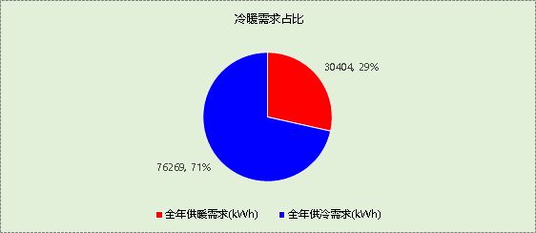

能耗分项统计
分类 | 围护传热 | 室内得热 | 窗日射 | 新风/渗透 | 热回收 | 合计
供暖需求(kWh) | -22687 | 5794 | 3403 | -16913 | 0 | -30404
供冷需求(kWh) | 29340 | 7778 | 8197 | 30953 | 0 | 76269
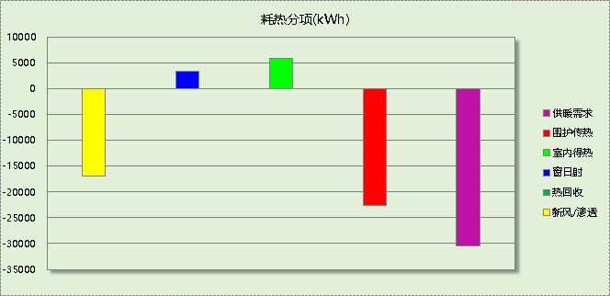

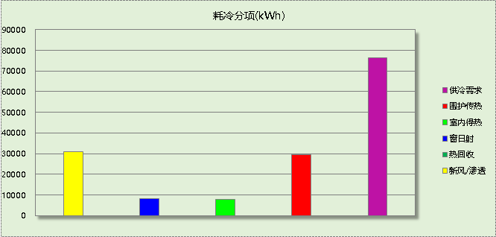

逐月负荷表
月份 | 供暖需求  (kWh) | 供冷需求  (kWh) | 热负荷  峰值(kW) | 热负荷  峰值时刻 | 冷负荷  峰值(kW) | 冷负荷  峰值时刻
1月 | 13048 | 0 | 66.320 | 01月01日16时 | 0.000 | --
2月 | 8350 | 0 | 49.915 | 02月01日08时 | 0.000 | --
3月 | 0 | 0 | 0.000 | -- | 0.000 | --
4月 | 0 | 0 | 0.000 | -- | 0.000 | --
5月 | 0 | 0 | 0.000 | -- | 0.000 | --
6月 | 0 | 17266 | 0.000 | -- | 242.296 | 06月14日00时
7月 | 0 | 30483 | 0.000 | -- | 128.240 | 07月23日16时
8月 | 0 | 28519 | 0.000 | -- | 124.918 | 08月04日20时
9月 | 0 | 0 | 0.000 | -- | 0.000 | --
10月 | 0 | 0 | 0.000 | -- | 0.000 | --
11月 | 9 | 0 | 1.419 | 11月30日17时 | 0.000 | --
12月 | 8996 | 0 | 51.979 | 12月25日04时 | 0.000 | --
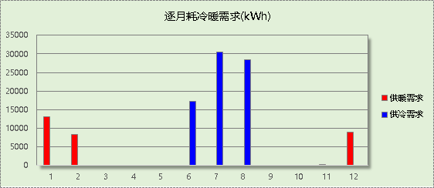

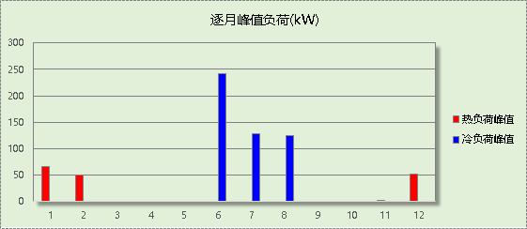

附录
工作日/节假日人员逐时在室率(%)

房间类型 | 1 | 2 | 3 | 4 | 5 | 6 | 7 | 8 | 9 | 10 | 11 | 12 | 13 | 14 | 15 | 16 | 17 | 18 | 19 | 20 | 21 | 22 | 23 | 24
主卧室 | 61 | 61 | 62 | 61 | 61 | 58 | 40 | 21 | 17 | 16 | 15 | 16 | 18 | 18 | 15 | 14 | 14 | 14 | 15 | 18 | 24 | 37 | 52 | 57
主卧室 | 57 | 57 | 58 | 58 | 58 | 59 | 55 | 42 | 30 | 21 | 15 | 14 | 17 | 17 | 14 | 14 | 13 | 13 | 14 | 17 | 23 | 32 | 46 | 52
卫生间 | 0 | 0 | 0 | 0 | 0 | 0 | 0 | 0 | 0 | 0 | 0 | 0 | 0 | 0 | 0 | 0 | 0 | 0 | 0 | 0 | 0 | 0 | 0 | 0
卫生间 | 0 | 0 | 0 | 0 | 0 | 0 | 0 | 0 | 0 | 0 | 0 | 0 | 0 | 0 | 0 | 0 | 0 | 0 | 0 | 0 | 0 | 0 | 0 | 0
厨房 | 0 | 0 | 0 | 0 | 0 | 7 | 41 | 42 | 9 | 1 | 10 | 41 | 19 | 2 | 0 | 1 | 21 | 71 | 74 | 19 | 2 | 0 | 1 | 0
厨房 | 0 | 0 | 0 | 0 | 0 | 7 | 41 | 42 | 9 | 1 | 10 | 41 | 19 | 2 | 0 | 1 | 21 | 71 | 74 | 19 | 2 | 0 | 1 | 0
封闭阳台 | 16 | 16 | 16 | 15 | 16 | 24 | 31 | 19 | 15 | 14 | 14 | 19 | 22 | 19 | 13 | 14 | 18 | 35 | 49 | 54 | 50 | 35 | 21 | 15
封闭阳台 | 14 | 13 | 13 | 13 | 13 | 18 | 22 | 24 | 29 | 32 | 34 | 37 | 35 | 32 | 26 | 28 | 33 | 39 | 44 | 47 | 45 | 34 | 23 | 16
楼梯间 | 0 | 0 | 0 | 0 | 0 | 0 | 0 | 0 | 0 | 0 | 0 | 0 | 0 | 0 | 0 | 0 | 0 | 0 | 0 | 0 | 0 | 0 | 0 | 0
楼梯间 | 0 | 0 | 0 | 0 | 0 | 0 | 0 | 0 | 0 | 0 | 0 | 0 | 0 | 0 | 0 | 0 | 0 | 0 | 0 | 0 | 0 | 0 | 0 | 0
次卧室 | 61 | 61 | 62 | 61 | 61 | 58 | 40 | 21 | 17 | 16 | 15 | 16 | 18 | 18 | 15 | 14 | 14 | 14 | 15 | 18 | 24 | 37 | 52 | 57
次卧室 | 57 | 57 | 58 | 58 | 58 | 59 | 55 | 42 | 30 | 21 | 15 | 14 | 17 | 17 | 14 | 14 | 13 | 13 | 14 | 17 | 23 | 32 | 46 | 52
空房间 | 0 | 0 | 0 | 0 | 0 | 0 | 0 | 0 | 0 | 0 | 0 | 0 | 0 | 0 | 0 | 0 | 0 | 0 | 0 | 0 | 0 | 0 | 0 | 0
空房间 | 0 | 0 | 0 | 0 | 0 | 0 | 0 | 0 | 0 | 0 | 0 | 0 | 0 | 0 | 0 | 0 | 0 | 0 | 0 | 0 | 0 | 0 | 0 | 0
起居室 | 16 | 16 | 16 | 15 | 16 | 24 | 31 | 19 | 15 | 14 | 14 | 19 | 22 | 19 | 13 | 14 | 18 | 35 | 49 | 54 | 50 | 35 | 21 | 15
起居室 | 14 | 13 | 13 | 13 | 13 | 18 | 22 | 24 | 29 | 32 | 34 | 37 | 35 | 32 | 26 | 28 | 33 | 39 | 44 | 47 | 45 | 34 | 23 | 16
注：上行：工作日；下行：节假日

工作日/节假日照明开关时间表(%)

房间类型 | 1 | 2 | 3 | 4 | 5 | 6 | 7 | 8 | 9 | 10 | 11 | 12 | 13 | 14 | 15 | 16 | 17 | 18 | 19 | 20 | 21 | 22 | 23 | 24
主卧室 | 0 | 0 | 0 | 0 | 0 | 0 | 0 | 0 | 0 | 0 | 0 | 0 | 0 | 0 | 0 | 0 | 0 | 0 | 50 | 50 | 50 | 10 | 10 | 10
主卧室 | 0 | 0 | 0 | 0 | 0 | 0 | 0 | 0 | 0 | 0 | 0 | 0 | 0 | 0 | 0 | 0 | 0 | 0 | 50 | 50 | 50 | 10 | 10 | 10
卫生间 | 0 | 0 | 0 | 0 | 0 | 0 | 0 | 0 | 0 | 0 | 0 | 0 | 0 | 0 | 0 | 0 | 100 | 100 | 100 | 100 | 100 | 100 | 100 | 0
卫生间 | 0 | 0 | 0 | 0 | 0 | 0 | 0 | 0 | 0 | 0 | 0 | 0 | 0 | 0 | 0 | 0 | 100 | 100 | 100 | 100 | 100 | 100 | 100 | 0
厨房 | 0 | 0 | 0 | 0 | 0 | 0 | 0 | 0 | 0 | 0 | 0 | 0 | 0 | 0 | 0 | 0 | 100 | 100 | 100 | 100 | 100 | 100 | 100 | 0
厨房 | 0 | 0 | 0 | 0 | 0 | 0 | 0 | 0 | 0 | 0 | 0 | 0 | 0 | 0 | 0 | 0 | 100 | 100 | 100 | 100 | 100 | 100 | 100 | 0
封闭阳台 | 0 | 0 | 0 | 0 | 0 | 0 | 0 | 0 | 0 | 0 | 0 | 0 | 0 | 0 | 0 | 0 | 0 | 0 | 100 | 100 | 100 | 100 | 100 | 50
封闭阳台 | 0 | 0 | 0 | 0 | 0 | 0 | 0 | 0 | 0 | 0 | 0 | 0 | 0 | 0 | 0 | 0 | 0 | 0 | 100 | 100 | 100 | 100 | 100 | 50
楼梯间 | 0 | 0 | 0 | 0 | 0 | 0 | 0 | 0 | 0 | 0 | 0 | 0 | 0 | 0 | 0 | 0 | 100 | 100 | 100 | 100 | 100 | 100 | 100 | 0
楼梯间 | 0 | 0 | 0 | 0 | 0 | 0 | 0 | 0 | 0 | 0 | 0 | 0 | 0 | 0 | 0 | 0 | 100 | 100 | 100 | 100 | 100 | 100 | 100 | 0
次卧室 | 0 | 0 | 0 | 0 | 0 | 0 | 0 | 0 | 0 | 0 | 0 | 0 | 0 | 0 | 0 | 0 | 0 | 0 | 50 | 50 | 50 | 10 | 10 | 10
次卧室 | 0 | 0 | 0 | 0 | 0 | 0 | 0 | 0 | 0 | 0 | 0 | 0 | 0 | 0 | 0 | 0 | 0 | 0 | 50 | 50 | 50 | 10 | 10 | 10
空房间 | 0 | 0 | 0 | 0 | 0 | 0 | 0 | 0 | 0 | 0 | 0 | 0 | 0 | 0 | 0 | 0 | 100 | 100 | 100 | 100 | 100 | 100 | 100 | 0
空房间 | 0 | 0 | 0 | 0 | 0 | 0 | 0 | 0 | 0 | 0 | 0 | 0 | 0 | 0 | 0 | 0 | 100 | 100 | 100 | 100 | 100 | 100 | 100 | 0
起居室 | 0 | 0 | 0 | 0 | 0 | 0 | 0 | 0 | 0 | 0 | 0 | 0 | 0 | 0 | 0 | 0 | 0 | 0 | 100 | 100 | 100 | 100 | 100 | 50
起居室 | 0 | 0 | 0 | 0 | 0 | 0 | 0 | 0 | 0 | 0 | 0 | 0 | 0 | 0 | 0 | 0 | 0 | 0 | 100 | 100 | 100 | 100 | 100 | 50
注：上行：工作日；下行：节假日

工作日/节假日设备逐时使用率(%)

房间类型 | 1 | 2 | 3 | 4 | 5 | 6 | 7 | 8 | 9 | 10 | 11 | 12 | 13 | 14 | 15 | 16 | 17 | 18 | 19 | 20 | 21 | 22 | 23 | 24
主卧室 | 0 | 0 | 0 | 0 | 0 | 0 | 0 | 0 | 0 | 0 | 0 | 0 | 0 | 0 | 0 | 0 | 0 | 0 | 0 | 70 | 10 | 10 | 10 | 10
主卧室 | 0 | 0 | 0 | 0 | 0 | 0 | 0 | 0 | 0 | 0 | 0 | 0 | 0 | 0 | 0 | 0 | 0 | 0 | 0 | 70 | 10 | 10 | 10 | 10
卫生间 | 100 | 100 | 100 | 100 | 100 | 100 | 100 | 100 | 100 | 100 | 100 | 100 | 100 | 100 | 100 | 100 | 100 | 100 | 100 | 100 | 100 | 100 | 100 | 100
卫生间 | 100 | 100 | 100 | 100 | 100 | 100 | 100 | 100 | 100 | 100 | 100 | 100 | 100 | 100 | 100 | 100 | 100 | 100 | 100 | 100 | 100 | 100 | 100 | 100
厨房 | 100 | 100 | 100 | 100 | 100 | 100 | 100 | 100 | 100 | 100 | 100 | 100 | 100 | 100 | 100 | 100 | 100 | 100 | 100 | 100 | 100 | 100 | 100 | 100
厨房 | 100 | 100 | 100 | 100 | 100 | 100 | 100 | 100 | 100 | 100 | 100 | 100 | 100 | 100 | 100 | 100 | 100 | 100 | 100 | 100 | 100 | 100 | 100 | 100
封闭阳台 | 23 | 23 | 23 | 23 | 23 | 23 | 23 | 23 | 23 | 23 | 23 | 23 | 69 | 69 | 23 | 23 | 23 | 23 | 23 | 100 | 100 | 100 | 100 | 69
封闭阳台 | 23 | 23 | 23 | 23 | 23 | 23 | 23 | 23 | 23 | 23 | 23 | 23 | 69 | 69 | 23 | 23 | 23 | 23 | 23 | 100 | 100 | 100 | 100 | 69
楼梯间 | 100 | 100 | 100 | 100 | 100 | 100 | 100 | 100 | 100 | 100 | 100 | 100 | 100 | 100 | 100 | 100 | 100 | 100 | 100 | 100 | 100 | 100 | 100 | 100
楼梯间 | 100 | 100 | 100 | 100 | 100 | 100 | 100 | 100 | 100 | 100 | 100 | 100 | 100 | 100 | 100 | 100 | 100 | 100 | 100 | 100 | 100 | 100 | 100 | 100
次卧室 | 0 | 0 | 0 | 0 | 0 | 0 | 0 | 0 | 0 | 0 | 0 | 0 | 0 | 0 | 0 | 0 | 0 | 0 | 0 | 70 | 10 | 10 | 10 | 10
次卧室 | 0 | 0 | 0 | 0 | 0 | 0 | 0 | 0 | 0 | 0 | 0 | 0 | 0 | 0 | 0 | 0 | 0 | 0 | 0 | 70 | 10 | 10 | 10 | 10
空房间 | 100 | 100 | 100 | 100 | 100 | 100 | 100 | 100 | 100 | 100 | 100 | 100 | 100 | 100 | 100 | 100 | 100 | 100 | 100 | 100 | 100 | 100 | 100 | 100
空房间 | 100 | 100 | 100 | 100 | 100 | 100 | 100 | 100 | 100 | 100 | 100 | 100 | 100 | 100 | 100 | 100 | 100 | 100 | 100 | 100 | 100 | 100 | 100 | 100
起居室 | 23 | 23 | 23 | 23 | 23 | 23 | 23 | 23 | 23 | 23 | 23 | 23 | 69 | 69 | 23 | 23 | 23 | 23 | 23 | 100 | 100 | 100 | 100 | 69
起居室 | 23 | 23 | 23 | 23 | 23 | 23 | 23 | 23 | 23 | 23 | 23 | 23 | 69 | 69 | 23 | 23 | 23 | 23 | 23 | 100 | 100 | 100 | 100 | 69
注：上行：工作日；下行：节假日

工作日/节假日空调系统开关时间表
采暖期：
系统编号 | 1 | 2 | 3 | 4 | 5 | 6 | 7 | 8 | 9 | 10 | 11 | 12 | 13 | 14 | 15 | 16 | 17 | 18 | 19 | 20 | 21 | 22 | 23 | 24
Sys | 1 | 1 | 0 | 0 | 1 | 1 | 0 | 0 | 1 | 1 | 0 | 0 | 1 | 0 | 0 | 0 | 1 | 1 | 0 | 0 | 1 | 1 | 0 | 0
Sys | 1 | 1 | 0 | 0 | 1 | 1 | 0 | 0 | 1 | 1 | 0 | 0 | 1 | 1 | 0 | 0 | 1 | 1 | 0 | 0 | 1 | 1 | 0 | 0
供冷期：

系统编号 | 1 | 2 | 3 | 4 | 5 | 6 | 7 | 8 | 9 | 10 | 11 | 12 | 13 | 14 | 15 | 16 | 17 | 18 | 19 | 20 | 21 | 22 | 23 | 24
Sys | 1 | 1 | 0 | 0 | 1 | 1 | 0 | 0 | 1 | 1 | 0 | 0 | 1 | 1 | 0 | 0 | 1 | 1 | 0 | 0 | 1 | 1 | 0 | 0
Sys | 1 | 1 | 0 | 0 | 1 | 1 | 0 | 0 | 1 | 1 | 0 | 0 | 1 | 1 | 0 | 0 | 1 | 1 | 0 | 0 | 1 | 1 | 0 | 0
注：上行：工作日；下行：节假日

